บันทึกข้อความ

**ส่วนราชการ** สำนักปลัดองค์การบริหารส่วนตำบลคลองเส

**ที่**  นศ 83201/ ๔๗๘823 **วันที่** 30 ตุลาคม ๒๕๖7

**เรื่อง** รายงานข้อมูลการใช้ลานกีฬา/สนามกีฬา ประจำปีงบประมาณ พ.ศ.๒๕๖7 (เดือนตุลาคม ๒๕๖6-

กันยายน ๒๕๖7)

**เรียน** นายกองค์การบริหารส่วนตำบลคลองเส

องค์การบริหารส่วนตำบลคลองเส ได้เปิดให้เยาวชน และประชาชนทั่วไปได้เข้ามาใช้บริการ ลานกีฬา/สนามกีฬาขององค์การบริหารส่วนตำบลคลองเส เพื่อส่งเสริมให้เยาวชนในเขตพื้นที่รับผิดชอบได้ใช้ เวลาว่างให้เกิดประโยชน์ ไม่หันไปหาสิ่งเสพติดของมึนเมาซึ่งทำให้เสียอนาคต นั้น

ในการนี้ สำนักปลัด จึงได้รวบรวมข้อมูลการใช้ลานกีฬา/สนามกีฬา สรุปข้อมูลของผู้มาใช้ บริการลานกีฬา/สนามกีฬา เพื่อให้ประชาชนทั่วไปสามารถรับรู้ข้อมูลได้ ตั้งแต่เดือน ตุลาคม 2566-กันยายน 2567 จำนวน 12 เดือน รายละเอียดดังนี้

ตารางแสดงปริมาณผู้ใช้ลานกีฬา/สนามกีฬาขององค์การบริหารส่วนตำบลคลองเส

|  |  |  |  |  |  |  |  |  |  |  |  |  |
| --- | --- | --- | --- | --- | --- | --- | --- | --- | --- | --- | --- | --- |
| ลานกีฬา/  สนามกีฬา | เดือน ตุลาคม 2566 – กันยายน 2567 | | | | | | | | | | | |
| ต.ค.66 | พ.ย66 | ธ.ค.66 | ม.ค.67 | ก.พ.67 | มี.ค.67 | เม.ย.67 | พ.ค.67 | มิ.ย.67 | ก.ค.67 | ส.ค.67 | ก.ย.67 |
| ลานกีฬา  ม.1 | 15ครั้ง | 14ครั้ง | 12ครั้ง | 18ครั้ง | 20ครั้ง | 21ครั้ง | 16ครั้ง | 16ครั้ง | 12ครั้ง | 15ครั้ง | 10ครั้ง | 15ครั้ง |
| ลานกีฬา  ม.2 | 15ครั้ง | 12ครั้ง | 20ครั้ง | 21ครั้ง | 14ครั้ง | 20ครั้ง | 20ครั้ง | 21ครั้ง | 19ครั้ง | 22ครั้ง | 20ครั้ง | 20ครั้ง |
| ลานกีฬา  ม.3 | 20ครั้ง | 15ครั้ง | 14ครั้ง | 17ครั้ง | 22ครั้ง | 22ครั้ง | 15ครั้ง | 16ครั้ง | 13ครั้ง | 16ครั้ง | 20ครั้ง | 14ครั้ง |
| ลานกีฬา  ม.4 | 11ครั้ง | 18ครั้ง | 17ครั้ง | 14ครั้ง | 15ครั้ง | 21ครั้ง | 17ครั้ง | 19ครั้ง | 15ครั้ง | 14ครั้ง | 17ครั้ง | 18ครั้ง |
| สนามฟุตซอล  ม.5 | 14ครั้ง | 16ครั้ง | 17ครั้ง | 20ครั้ง | 15ครั้ง | 16ครั้ง | 21ครั้ง | 17ครั้ง | 14ครั้ง | 20ครั้ง | 13ครั้ง | 16ครั้ง |
| ลานกีฬา  ม.6 | 13ครั้ง | 15ครั้ง | 14ครั้ง | 17ครั้ง | 22ครั้ง | 13ครั้ง | 15ครั้ง | 16ครั้ง | 11ครั้ง | 16ครั้ง | 16ครั้ง | 14ครั้ง |
| ลานกีฬา  ม.7 | 12ครั้ง | 13ครั้ง | 19ครั้ง | 21ครั้ง | 14ครั้ง | 20ครั้ง | 14ครั้ง | 16ครั้ง | 15ครั้ง | 14ครั้ง | 18ครั้ง | 20ครั้ง |
| รวมทั้งสิ้น | 100ครั้ง | 103  ครั้ง | 113  ครั้ง | 128  ครั้ง | 128ครั้ง | 133  ครั้ง | 118  ครั้ง | 121  ครั้ง | 99  ครั้ง | 117  ครั้ง | 114  ครั้ง | 117ครั้ง |

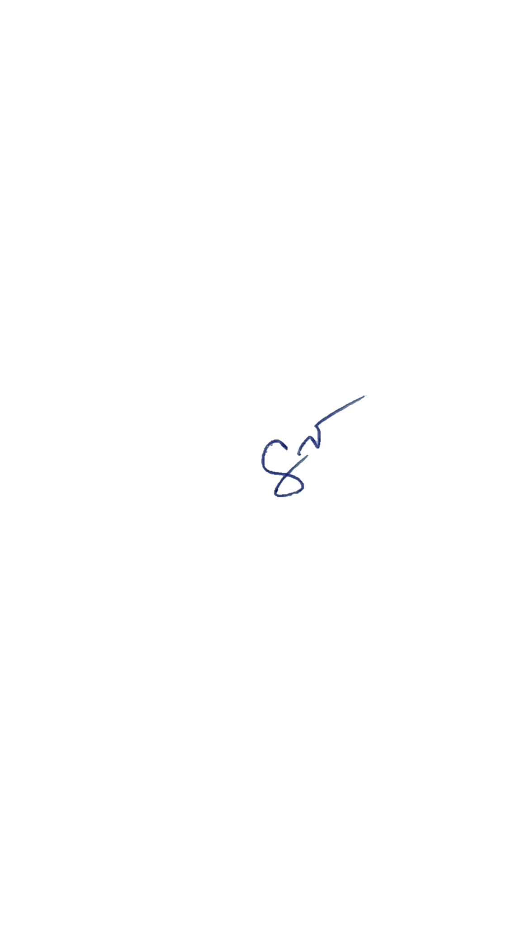 จึงเรียนมาเพื่อโปรดทราบ

(ลงชื่อ)

( นางสาววรรณิภา แสงระวี)

หัวหน้าสำนักปลัด

ความเห็นปลัดองค์การบริหารส่วนตำบล

-2-

- ความเห็นปลัดองค์การบริหารส่วนตำบล..............................................................................................................................................................................

..............................................................................................................................................................................

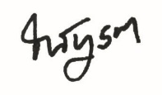

(ลงชื่อ)

(นางสาวณัฐรดา อนงค์)

ปลัดองค์การบริหารส่วนตำบล

ความเห็นนายกองค์การบริหารส่วนตำบลคลองเส

..................................................................................................................................................................................................................................................................................................................................................

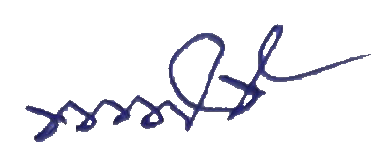

(ลงชื่อ)

(นายพงษ์ศักดิ์ ชิดเชี่ยว)

นายกองค์การบริหารส่วนตำบลคลองเส